浙江中一检测研究院股份有限公司职业卫生网上公开信息表
单位名称 | 宁波百华数控机械有限公司
单位地址 | 宁波市镇海区镇骆东路1228号 | 联系人 |  | 郄志革
项目名称 | 宁波百华数控机械有限公司职业病危害现状评价报告书
技术服务项目组员名单 | 柴义苏、柳晓静、纪燕平、刘丽、井瑜
现场调查时间 | 2023/2/28
现场调查技术人员 | 刘丽、李丹霞 | 企业陪同人 | 郄志革
现场调查图像证明 | 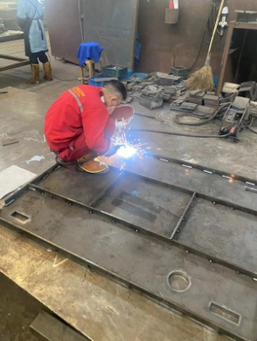
现场采样、检测时间 | 2023/3/7~9
现场采样、检测人员 | 朱毅东奇、柳晓静 | 企业陪同人 |  | 郄志革
现场采样、检测图像证明 | 